# 历史小故事开发说明文档

**一 产品设计方案**

## 1 可行性分析

**1.1 软件作用**

Ⅰ对历史的学习贯穿我国学生教育的小初高中以及大学这几个阶段。该款软件能很好地培养小朋友学习历史的习惯。

Ⅱ引导小朋友学习历史能够在一定程度上培养他们辩证看待问题的思维。

**1.2 行业市场分析**

我们调查了一些应用市场，发现极少有该类型的软件，如豌豆荚市场上仅有一款《历史上的今天》软件，但其针对成年人，对小朋友吸引程度不高。所以该软件不存在太多的竞争对手，但是该市场是非常小的，所以开拓市场是重点。

## 2 产品分析

**2.1 产品定位以及目标**

本产品定位是一个轻量级的历史软件，所以内容是以科普为主，不含深入的有关学术研究的内容。

本产品定位主要是引导儿童关注历史，同时附有一些名言警句，能让各个年龄段都有所收获。

本产品的主要目标群体为儿童和小学生，以及一些想要学习历史的人，比如说高中生为高考积累素材。

**2.2 产品内容**

产品分为四个板块：中国历史人物及其生平；历史故事；百家哲学；成语典故。

中国历史人物及其生平，介绍一些中国历史上比较重要，比较著名的人物，让用户能够初步了解一些历史知识。

历史故事：选取一些比较有代表性，含有教育意义的故事，让读者可以通过读故事，知得失。一些浅显有用，但很难被注意，总结出来的道理就能通过这种方被读者知晓。

百家哲学：中国上下五千年，涌现了无数的思想家，他们和他们所代表的思想构成了中国历史的重要一部分，其中相当一部分的思想在今日仍有相当的影响力。学习哲学思想能提高我们的思辨分析能力，对现实生活起到指导作用。

成语典故：选取一些成语，介绍他们的典故来源，让读者做到知其所以然，而不是死记硬背成语。

软件还会定时爬取一些网站上的更新文章展现给读者。

3 内容总策划

**3.1 规划流程**

需求分析——>类设计——>布局设计——>类之间逻辑关系设计——>布局开发——>类开发——>测试

**3.2 测试与设计规范**

由于第一次做软件开发，未有过相关经验，所以此部分忽略。

**3.3 开发日程表**

基本按照云课堂上的三阶段走，在第三阶段到提交之前，又对UI部分做了一点细小的修改

4 技术解决方案

主要采用了listview来展示选择项，在一个部分中使用了布局嵌套，目的是为了获得区分类别的功能，其他用到的都是一些基础的控件。

## 5 推广方案

1.在社交平台，如新浪微博投送广告，主打口号为“随手学历史”。

2.在微信群，QQ群内做宣传，群类型主要是家长群，比如说教育沟通群，孩童产品交流群等，做到针对目标用户定向宣传，主打宣传口号为“让孩子爱上历史，培养孩子的文化底蕴”。

3.寻找一些微信运营号，同样是主打家长宣传，发朋友圈推广软件。

## 6 运营策划

本产品是一个免费的app，同时不考虑盈利，所以不考虑商业广告，但是可以设置一些公益广告，来帮助有需要的人。

同时，我们还欢迎一些热心人士通过投稿来帮助我们完善我们的数据库。对于一些内容上的错误，我们会设置一个反馈链接，收到反馈之后，我们会立即修改错误 。

二 产品实现方案

系统的主要功能：

查看历史故事，包括历史人物的生平，成语典故，民间的传说，野史等。

UI界面设计：

整体的背景都是采用金黄色，以显出沉稳和历史感；在板块图标上采用了黑白这两种对比度高的颜色，让使用者知道自己现在正在浏览哪一板块；在选择的时候，采用了listview，让读者可以拉动；同时还采用了布局嵌套的方式，分割出不同的板块。总体来说，由于是第一次做UI设计，而且组内成员对UI设计也是未有涉猎过，所以在颜色以及功能按钮的设计上还存在着较多不足，不过也积累了不少的经验。

关键技术和技术难点：

由于软件的功能比较简单，所以我们也是采用了一些比较简单的组件和简单逻辑去实现，关键就是listview的adapter以及一些数据传递的技巧。比较多的难点反而是落在UI设计上，我们只能凭借我们自己的直觉去设计UI。还有一个难点是在编码的转换上，由于爬取的网站上数据编码问题，我们一开始对相同编码的文件进行同样的读取，结果发现部分正常，部分乱码。这花费了我们的一定时间去定位问题，但是最终只能通过java代码本身的输入输出流去转换编码，再展示给用户。

用户体验记录和分析

根据用户的使用反馈，我们总结了以下几点：

1.字体样式固定，不能修改

2.搜索不全面

3.功能比较单一，只有内容搜索展示功能

经过讨论分析，我们作出了以下的改进计划：

1.主题可切换，字体可更改

2.更新数据库

3.加入收藏分享，浏览历史等功能

已完成的改进和存在的问题

软件的成品和计划还是有一定的差距，主要还是在UI的设计上过于单调，尝试了很多种方案也没有达到一种协调感。存在的问题：本来想实现一个类似微信滑动的功能，后来发现存在显示不全的问题，卡了一段时间，问题无法定位，于是选择不采取这种方法，以后有机会的话也想再尝试改正一下；另外存在的是排版的问题以及搜索功能未完善，这个问题由于时间问题留待以后修正

三、测试大纲和测试报告

由于软件不涉及输入输出，网络通信等功能，都是静态资源的使用，所以测试是以兼容性测试为主,测试结果如下：

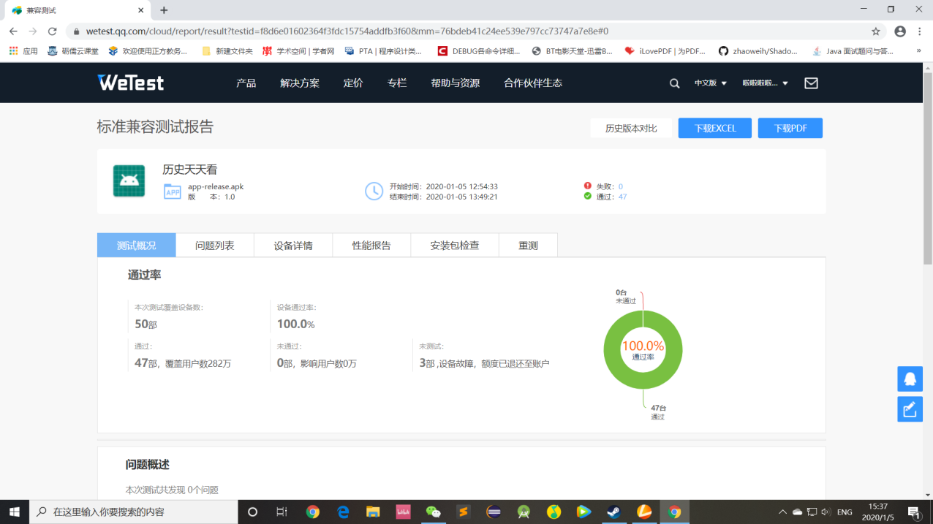

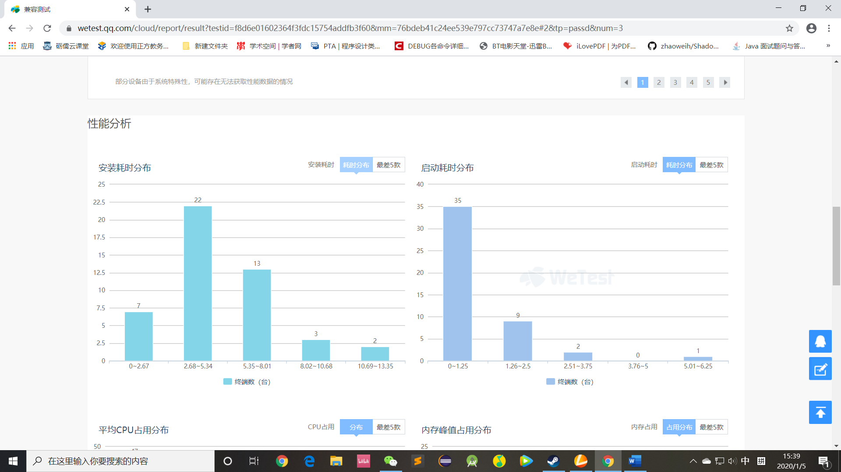

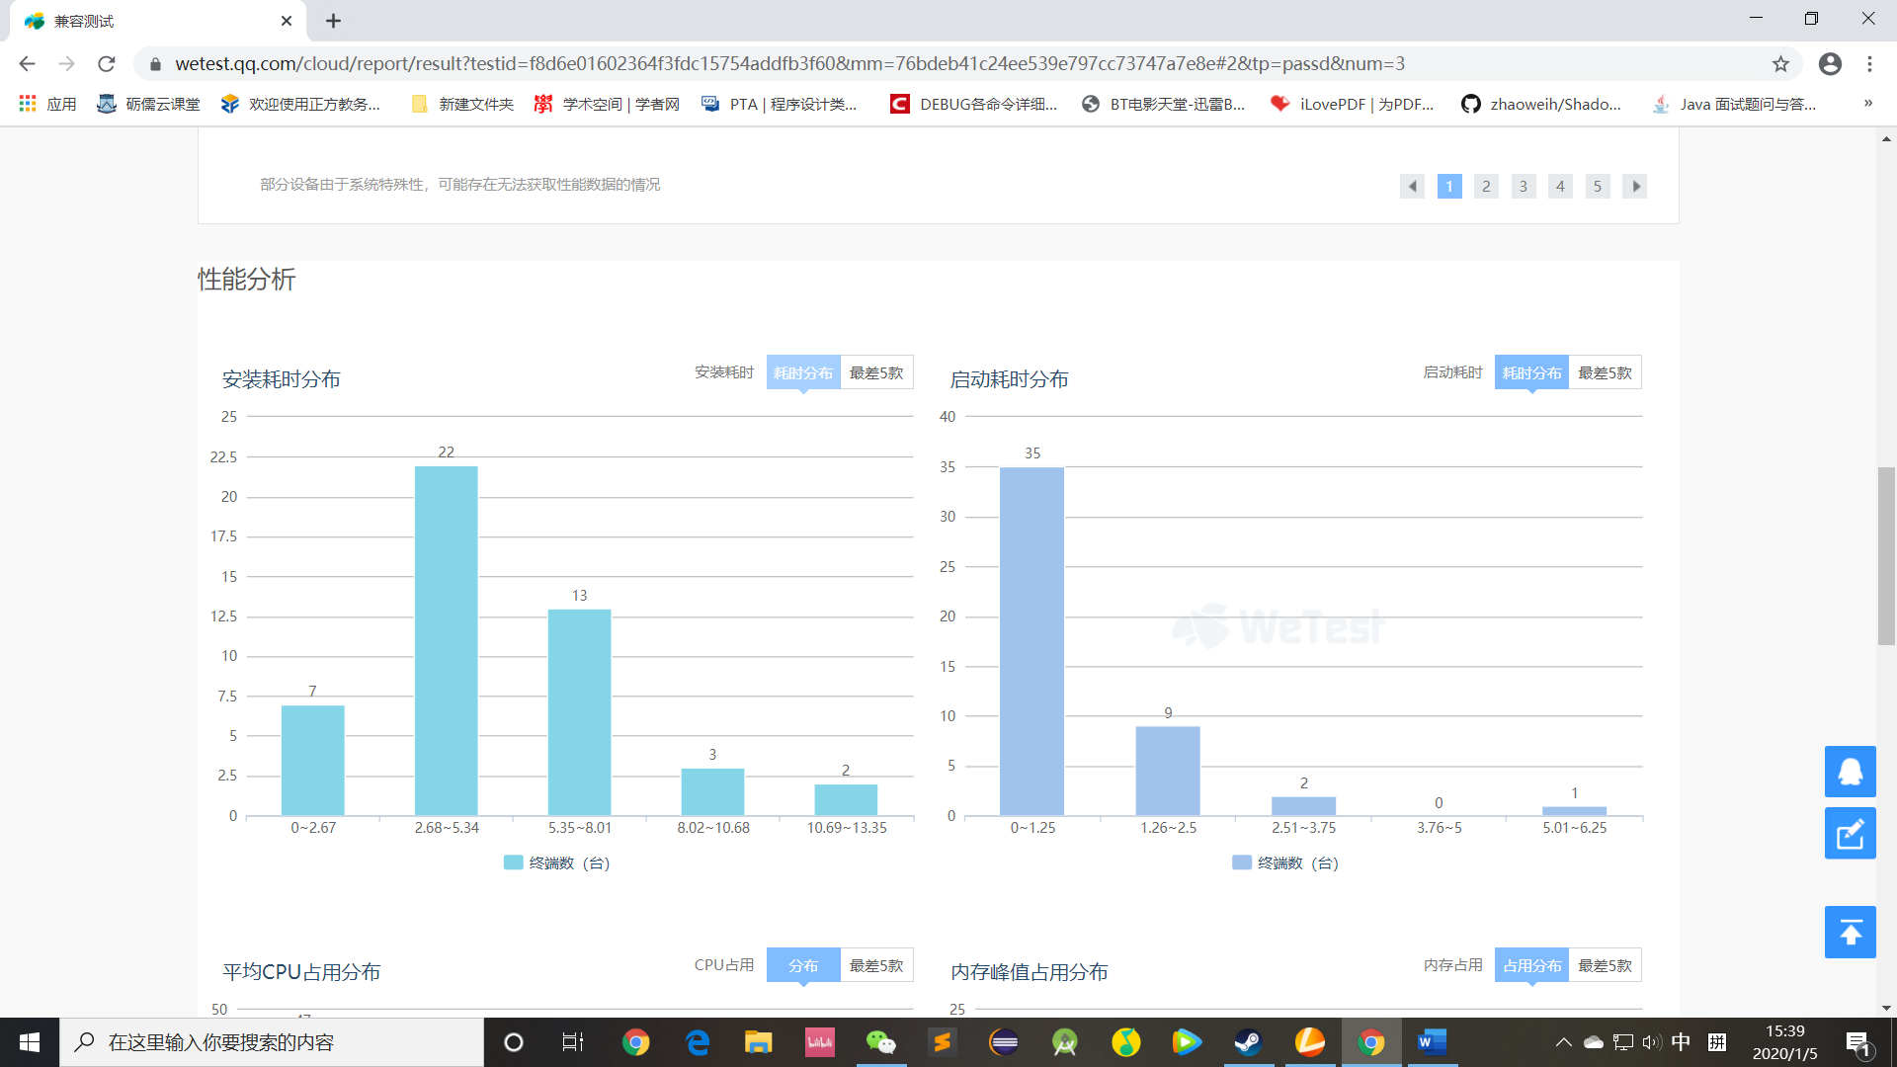

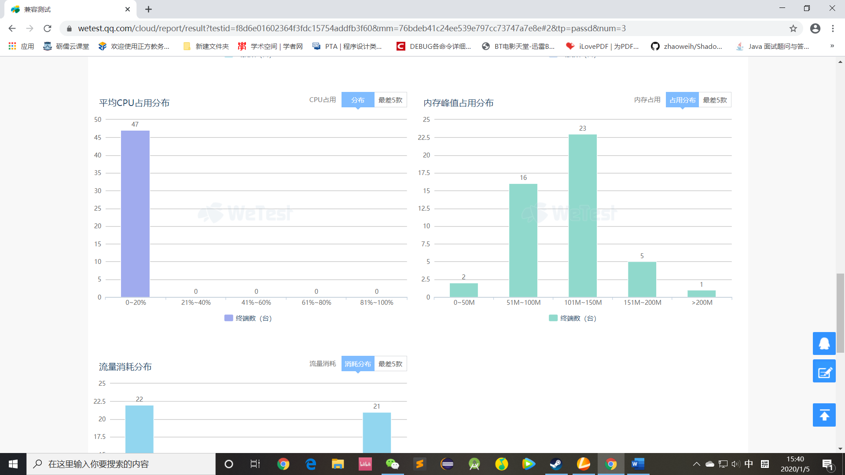

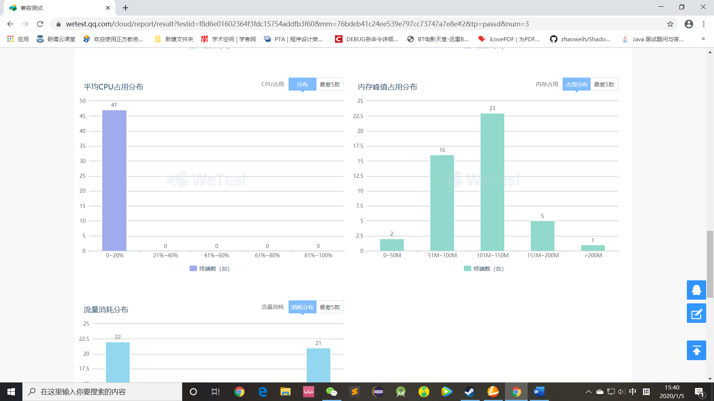

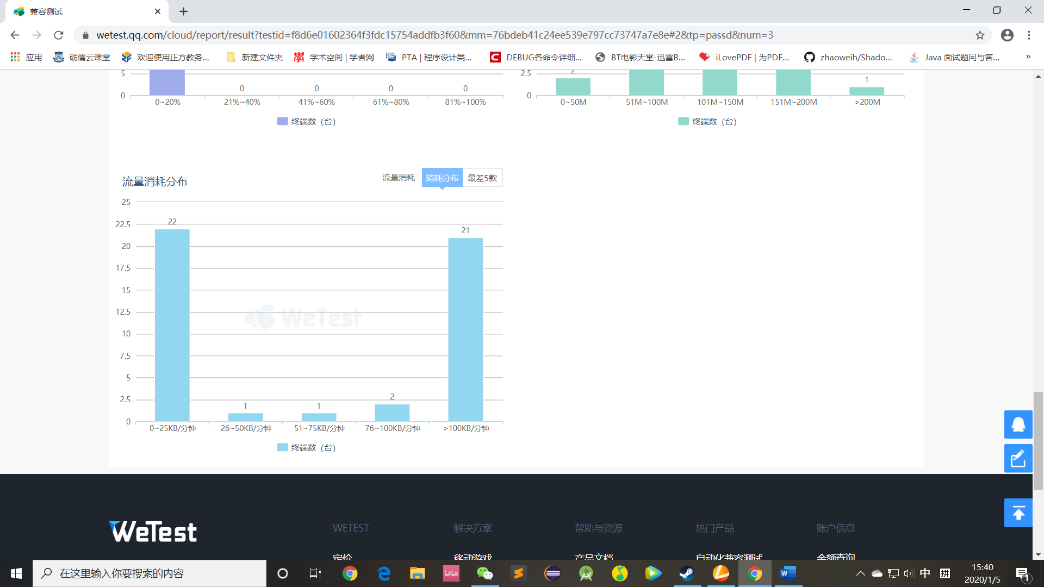

四 产品安装和使用说明

用户获取安装包之后点击即可安装，使用的时候点击对应的图标即可进入对应板块，在对应板块中点击相应的条目即可进行查看。所有页面在点击最上方时都会返回主页面。